Reconocemos señales de micro violencia en las relaciones de pareja.

Hola, Soy Rachell, pido disculpas por la demora, ando ya en preparación para la uni y tengo demasiado que hacer, espero comprendan mi situación, bueno al tema, en esta actividad específicamente, hablaremos sobre las microviolencias, e identificaremos las señales que nos permiten prevenirla.

¡Ahora, nos acercamos al tema! Leamos la siguiente historieta y respondamos las preguntas.

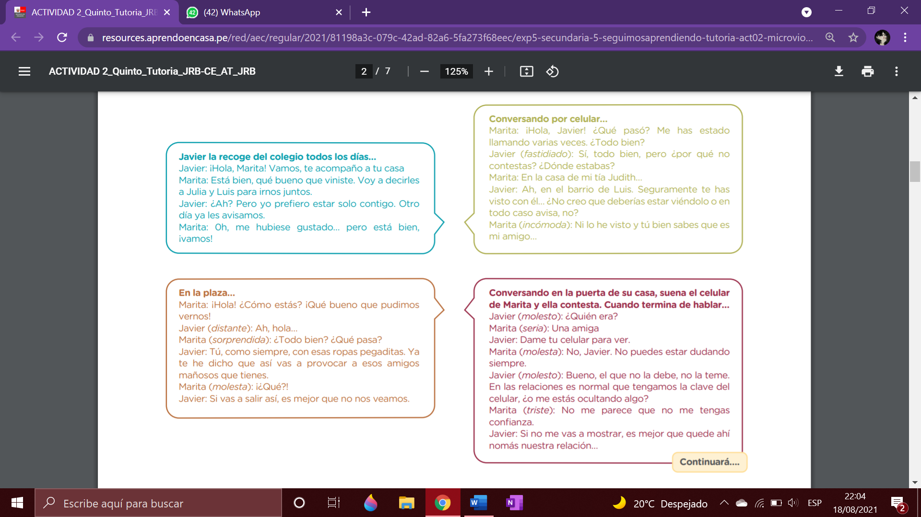Marita tiene 15 años y cursa el cuarto año en un colegio en Juliaca. Le gusta Javier, de 16 años, desde hace un buen tiempo. Él estudia en otro colegio. Hace cuatro meses se hicieron enamorados. Al comienzo todo era bonito. Marita creía que tenía el mejor enamorado del mundo; sin embargo, en las últimas semanas se está sintiendo mal y no comprende por qué. En las noches le cuesta dormir y se siente angustiada durante el día. Veamos qué está pasando.

**¿Cómo crees que terminará esta historia?**

-Marita le va a terminar a ese tal Javier, no tengo pruebas, pero tampoco dudas. PERO DE QUE LE TERMINA LE TERMINA ¿Si o no chicos?, o tal vez, si Marita lo quiere mucho puede que lleve a su novio a charlas de capacitación para que lo orienten y deje de estar comportándose así.

**¿Por qué Marita se siente mal y angustiada?**

-Porque JAVIER, le reclama de todo, la vestimenta, las llamadas, las visitas, e incluso siente que JAVIER no le tiene la suficiente confianza.

**¿Por qué crees que Javier tiene ese tipo de comportamiento?** -

-Por que seguro que desde que nació recibió mensajes o mandatos sociales que le dicen CÓMO DEBE SER, de acuerdo a nuestro género, tales como cuál es nuestro rol en la familia, la escuela y la sociedad, cómo debe comportarse en casa o con su pareja y en la sociedad.

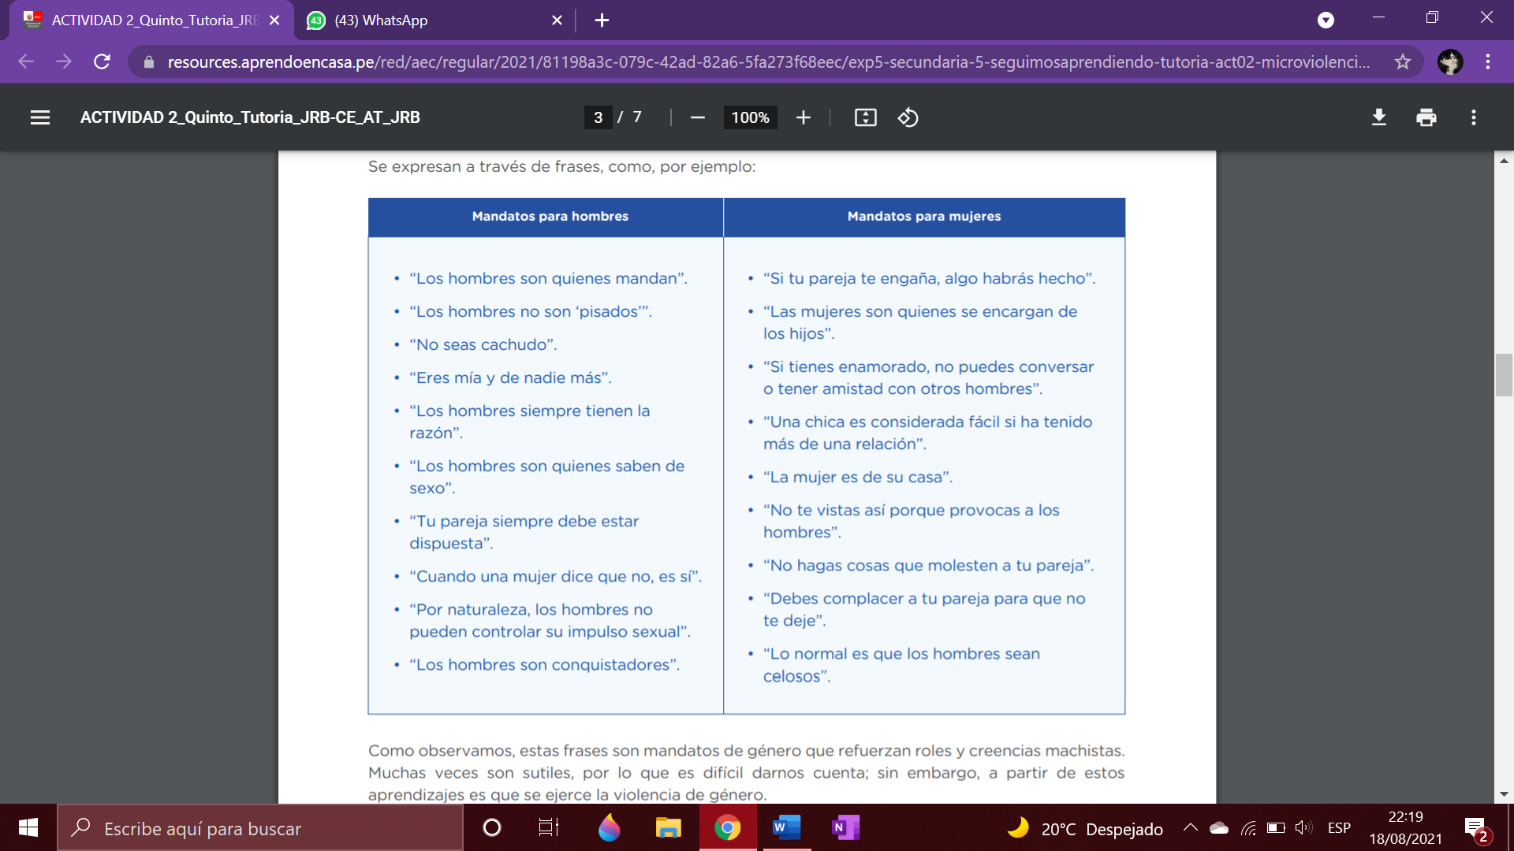Ejemplos:

**¿Consideras que hay situaciones de violencia en la relación de Marita y Javier?, ¿cuáles?**

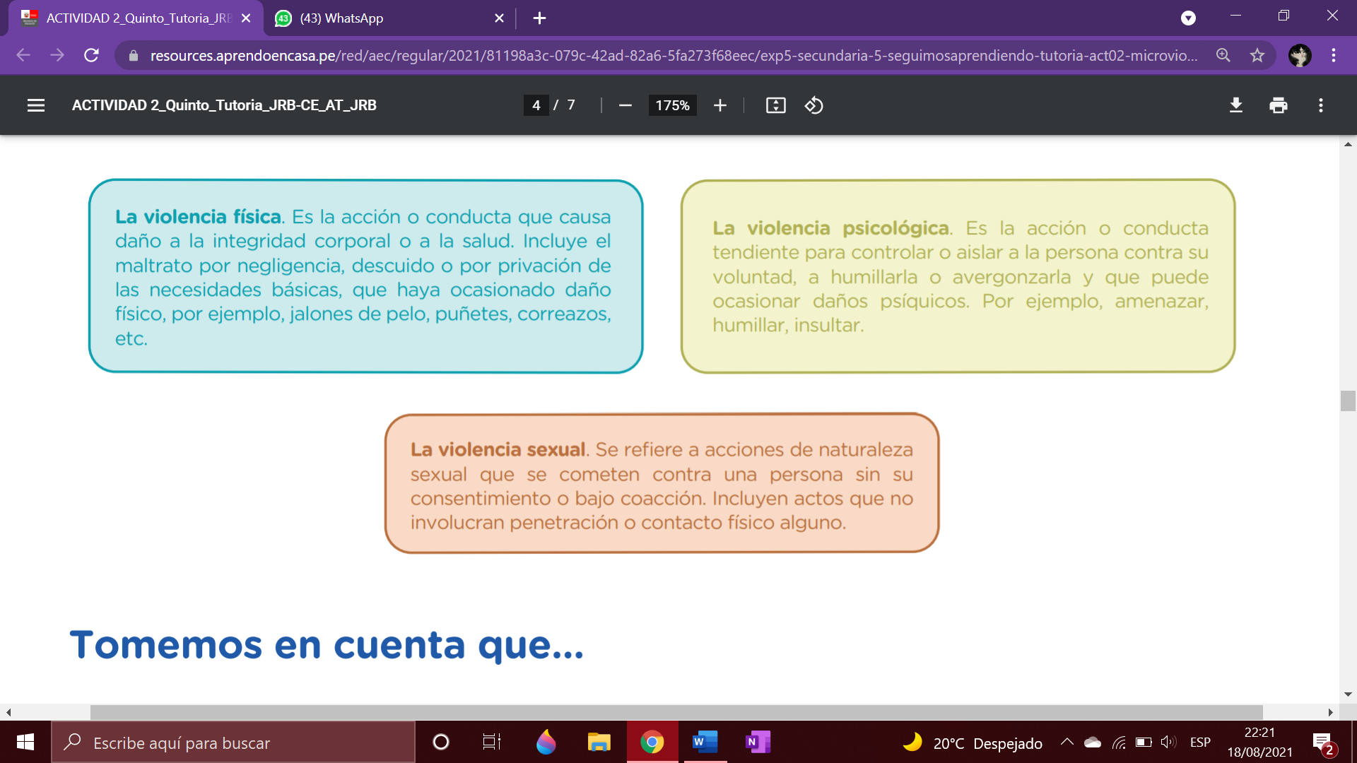Les dejaré los tipos de violencia, ustedes responden a esta pregunta.

Ahora que hemos identificado algunos conceptos importantes sobre la violencia en las relaciones de pareja, vamos a ponerlos en práctica y a desarrollar un ejercicio que nos permita reflexionar sobre el tipo de relación afectiva que nos gustaría construir.

**Paso 1. Vamos a contestar con sinceridad la siguiente encuesta. Elegiremos una de las cuatro opciones (a, b, c, d), la qué más sucede. Anotaremos en nuestro cuaderno de trabajo las opciones que hemos elegido. Si no tenemos pareja, podemos ponernos en el lugar de alguien que conocemos que está en una relación de este tipo.**

Mi ejemplo, TODO ESTO ES CON SINCERIDAD OJO:

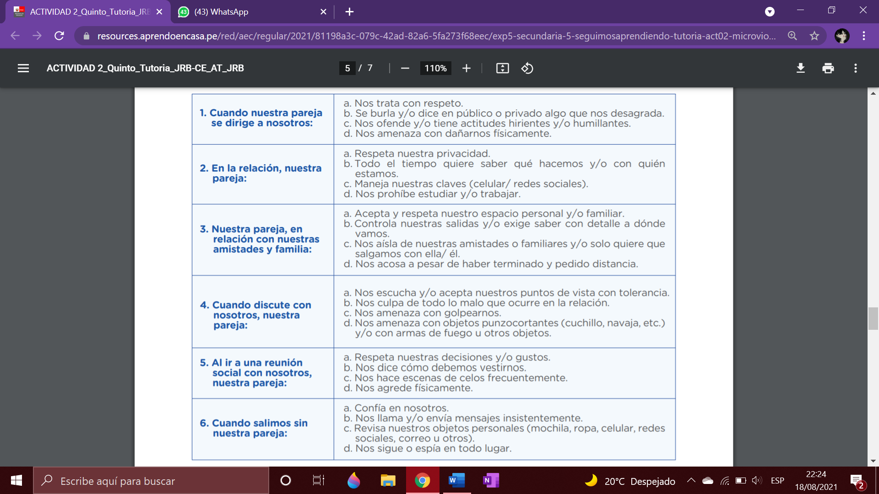

**Paso 2. Cuando hayamos terminado, vamos a puntuar nuestras respuestas de acuerdo con el siguiente valor: a=1, b=2, c=3, d=4. Luego, sumamos y sacamos el total. Una vez que tengamos el total, veremos el estado de nuestra relación.**

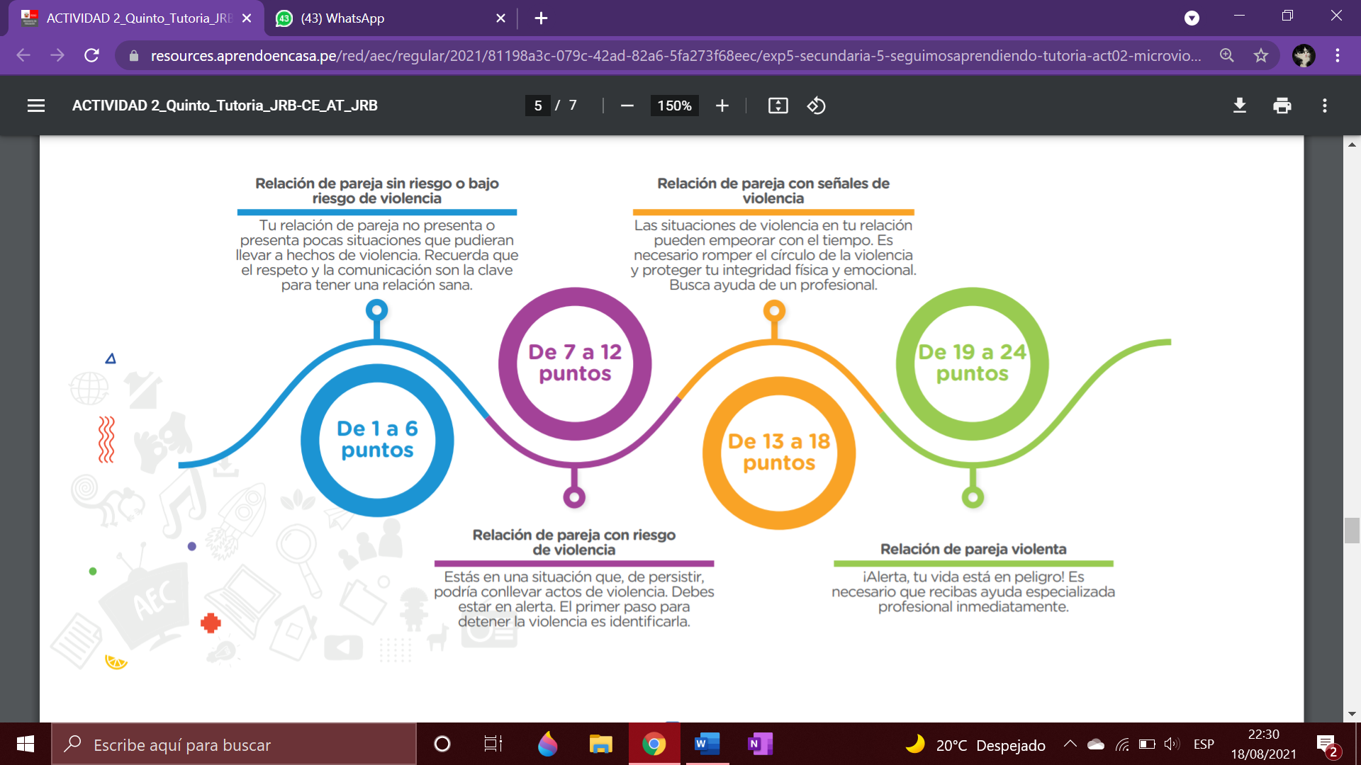En mi caso todas salieron (a) entonces como a=1 lo sumo 6 veces, me quedaría 6 puntos. Quiere decir que mi relación no presenta riesgo de violencia.

**Paso 3. Con base en tus resultados, si identificas que estás en una situación de violencia, es necesario que la compartas con alguien de confianza (familiar, docente, amiga, amigo, etc.) para pedir ayuda. De no ser posible, también están los espacios de ayuda en línea que brinda el Ministerio de la Mujer y Poblaciones Vulnerables a través del Chat100 o la línea 100, servicios gratuitos que te permitirán recibir orientación. De igual manera, si conoces a alguien en esta situación, es importante que puedas brindarle la información necesaria.**

**Ahora, vamos a mirar juntos el alcance de nuestros aprendizajes. Para ello, coloca una “X” en el recuadro correspondiente.**

